ESP 共存分享
2022
Bao Hongde
2022
目录
设计目标 2
共存背景 3
频段 3
发射功率 3
天线 4
共享资源 4
共存模式 6
硬件共存 6
蓝牙优先/强制 Wi-Fi 6
PTI 配置 6
coexist timer 7
外部共存 7
外部共存 Force RX 7
软件共存 8
频分复用 8
固定时间分配 8
优先级抢占 8
动态优先级 9
混合模式 9
共存实例 12
状态 12
行为 13
应用实例 15
共存使用方法 15
Debug 工具及方法 15
Debug 实例 15
STA Ping Tx test failed with BLE scan 15
ESP 8689 在 Wi-Fi 连接时蓝牙断开 16
其他问题 16

设计目标
我司已推出多款芯片，支持的无线通信协议有 Bluetooth，Wi-Fi 和IEEE802154。其中某些芯片同时支持其中的两种或三种通信协议。
为了保证其同时工作时的稳定性，提高通信性能，我们需要从多方面进行共存设计。发挥芯片的最佳性能。

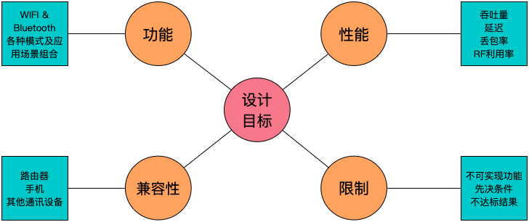
图表 1 设计目标

共存背景

频段
Bluetooth，Wi-Fi 2.4G 和IEEE802154 2450 MHz bands 共用 2.4 GHz 的无线频段。

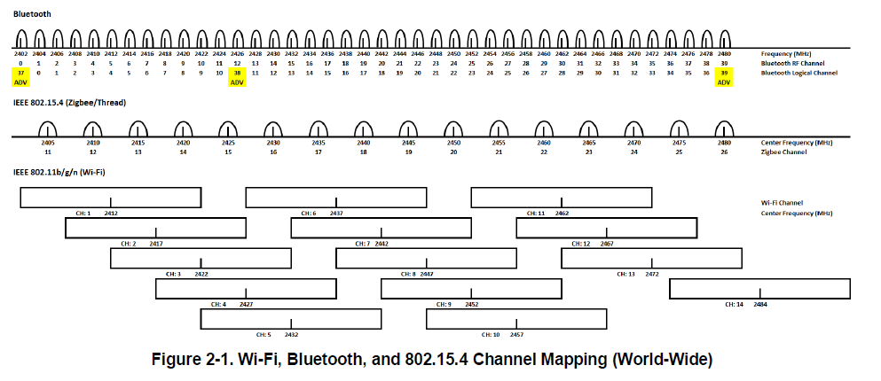

Bluetooth: 2.400-2.4835 GHz
LE: 2402 + k * 2 MHz, k = 0, ..., 39
BR/EDR: 2402+k MHz, k=0,...,78

IEEE802154
868.3 MHz, k = 0
906 + 2 (k – 1) MHz, k = 1, 2, ..., 10
2405 + 5 (k – 11) MHz, k = 11, 12, ..., 26

Wi-Fi
2.4G: 2412+5(k - 1) MHz, k = 1, ..., 14

IEEE 802.11b/g标准工作在2.4G频段，频率范围为2.400-2.4835GHz，共83.5M带宽,划分为14个子信道，中国开放其中 13 个，每个子信道宽度为22MHz，相邻信道的中心频点间隔5MHz。
再来看看5GHz频段，包含5150MHz-5825MHz的无线电频段，一共拥有201个信道，但能用的确实不多，特别是在我国，仅有5个信道可用。

发射功率
不同的无线通信协议的额定发射功率不同，其中
- Bluetooth：最低发射功率为 -30 dBm，可以根据最大发射功率（20dBm， 4dBm， 0dBm）分为3类设备。
- Wi-Fi: 2~20dBm
- IEEE802154 : 协议里没做规定，但需符合国家对GHz无线设备发射功率的限制以及相关规定

实际应用中，Wi-Fi 的发射功率是远大于 Bluetooth 和 IEEE802154 的。所以处于相同信道时，不同协议间发包会相互干扰，并且 Wi-Fi 对其他协议的干扰程度更大，下图展示了 Wi-Fi 在 1 信道发包对 Bluetooth LE 的影响。
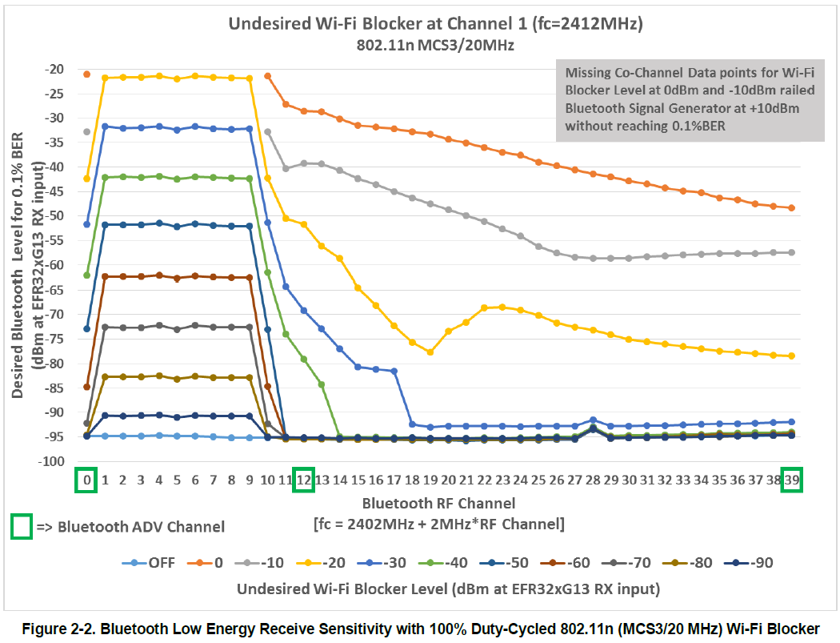

天线
搭载多通信协议的设备，很多时候是共享同一套 RF，即任一时间，只有其中一个通信协议能获取 RF 的使用权限。
某些设备会使用多根天线，但此时由于天线间距离太近，也会存在双天线同时发包会相互干扰的问题。

共享资源
除了空气中干扰和 RF 资源的竞争，多通信协议的共存还需考虑 CPU 占有率，中断响应速度，可用内存大小等因素。在片上资源有限的嵌入式系统中，这些共享资源的影响会更为明显。

共存模式
下表展示了现有芯片上通信协议和硬件共存的支持情况。

 | Wi-Fi | BLE | BR/EDR | IEEE802154 | 硬件共存支持
ESP32 |  | ¹ |  |  | 蓝牙优先/强制 Wi-Fi
ESP32-C3 |  | ¹ |  |  | PTI 配置，coexist timer
ESP32-S3 |  | ¹ |  |  | PTI 配置，coexist timer
ESP32-S2
ESP32-C2 |  | ² |  |  | PTI 配置，coexist timer，外部共存
ESP32-H2 |  | ² |  |  | PTI 配置，coexist timer，外部共存
761 |  | ³ |  |  | PTI 配置，coexist timer，外部共存，Force RX

- CEVA IP
- 自研 IP sequence 模式
- 自研 IP linklist 模式

硬件共存

蓝牙优先/强制 Wi-Fi
硬件提供两种模式，由软件自己切换。
蓝牙优先模式为蓝牙，Wi-Fi 都可以使用 RF，但当两者冲突时，蓝牙获得 RF 的使用权限。
强制 Wi-Fi 模式为 Wi-Fi 获得 RF 使用权，蓝牙不可用。
此共存模式比较简单，难以充分利用 RF，并且很难使蓝牙和 Wi-Fi 在获取 RF 权限的时间上达到很好的平衡。同时软件切换共存模式也存在相应速度慢，控制的颗粒度较大等问题。

PTI 配置
可以配置每个包或每类包的共存优先级，当多协议之间同时请求 RF 使用权限时，硬件通过各自的优先级自动判定 RF 使用权限的归属。
该模式控制的颗粒度比较精细，响应速度快，软件事先配置好之后，收发包过程中无需实时干预。

coexist timer
使用硬件定时器，设定一段时间的共存优先级。
共存 PTI 的配置不能完全适应实际应用场景，有时我们希望某一小段时间内获取 RF 权限交互一些比较重要的信息。此时可以使用 coexist timer 请求一段时间的共存优先级。
当共存 PTI 和 coexist timer 同时生效时，硬件共存模块会使用两者的较大值，进行 RF 使用权的竞争。

外部共存
为了提高通信性能，一些产商会采用双芯片的方案。即使用两个通信芯片，分别运行不同的通信协议，此时也会有两个天线。
但该情况下，由于天线距离太近也会存在两个芯片同时发包造成相互干扰的问题，此时可以使用外部共存的功能，使用若干根管脚在芯片间通信，避免该情况。下图展示了目前主流的一些外部共存的连接方式。

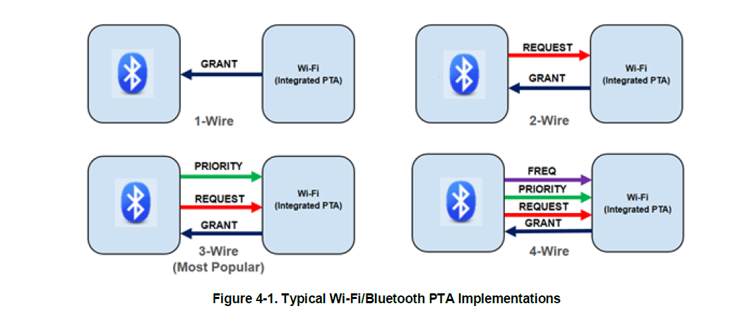

外部共存 Force RX
在外部共存方案中，由于其中一个芯片是否 RX 不会影响到另外一个芯片的收发包，为了提高通信效率，增加 Force RX 功能，即在外部共存模块没有赋予 RF 使用权限时，在不影响另外一个芯片收发包的情况下，也可以进行收包操作。

软件共存

频分复用
信道相隔记录越远，信号间的相互干扰就越小。
Wi-Fi 连接后会固定信道，IEEE802154 可以指定信道，蓝牙可以限制可用的跳频信道。所以可以不同通信协议间可以交互协商各自使用的信道，尽量错开各自使用的信道，可以很大程度上减小空气中的干扰。

固定时间分配
协议间按照预先设定的固定的周期和时间片进行时分复用，两者互不干扰。例如：

Wi-Fi
Bluetooth
Start
End
Coexist period
Time axis
Wi-Fi slice
BT slice
图表 2固定时间分配

优点：可以利用 Wi-Fi 休眠机制，保证大部分共存场景下 Wi-Fi 性能的稳定性；不区分共存场景，通用性较强，实现起来简单。
缺点：部分共存场景下 Wi-Fi 或 Bluetooth 的性能达不到最优；RF 使用率不高。

优先级抢占
没有固定的周期和时间片，优先级高的获得 RF 的使用权。
优点：部分场景某个协议的性能很高；RF 使用率较高。
缺点：部分共存场景下性能波动较大；区分共存场景，通用性较差，实现起来复杂；不能适用部分使用场景，例如两通信协议都希望长时间地 RX。

动态优先级
每种状态下的优先级并不是一成不变的，例如每 N 个广播事件 (Advertising event) 中会有一个广播事件使用高优先级，避免长时间未能有广播成功发出的情况。该功能主要用于确保最低性能，维持设备连接稳定等方面。

混合模式
主体上采用固定时间片的策略，根据共存场景，为每个 Wi-Fi，Bluetooth，IEEE 802154 状态的组合分别设计了一个模板。模板中包含了时分复用的周期、各个时间片占比以及时间片内各通信协议的行为，共存模块根据模板对各通信协议进行时分复用。当某个通信协议的状态发生变化时，共存模板也随之切换。目前 IEEE 802154 相关的模板正在开发中。
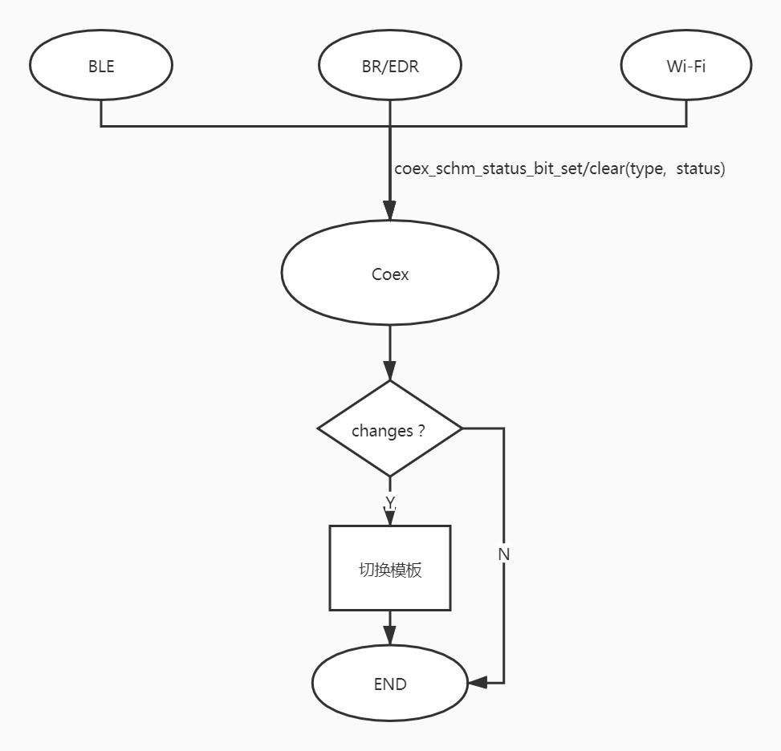
图表 3共存模板选择

共存模板通过 coexist timer 实现时间片的切换（ESP32 芯片通过软件 timer 实现），时间片开始时，会通知各个协议，并告知其该遵守的行为。
例如，Wi-Fi CONNECTED 与 BLE CONNECTED 的场景，就对应有一个共存模板。在这个共存模板中，一个共存周期内 Wi-Fi 和 BLE 的时间片各占 50%。Wi-Fi 会在自己的时间片内请求较高的优先级，并在时间片结束前休眠。
Wi-Fi
50%
TBTT
TBTT
BLE
50%
Beacon interval
Time axis
Wi-Fi SLEEP
Wi-Fi REQUEST COEXIST
Wi-Fi WAKEUP
Wi-Fi REQUEST COEXIST
Wi-Fi WAKEUP

同时采用了优先级抢占策略，动态地赋予每个包优先级。以弥补固定时间片无法达到很好性能的场景。例如 BR/EDR sniff 与 Wi-Fi CONNECTED 的场景，由于 BR/EDR 的 RF 使用较少，单独划分一段时间片较为浪费，所以对应的共存模板只有一个共用的时间片，两者通过优先级抢占来决定 RF 使用权。
TBTT
TBTT
Wi-Fi+BT (Hardware Coexist)
100%
Beacon interval
Time axis
ESP32 芯片不支持硬件共存 PTI，使用了软件 timer 来模拟共存优先级抢占，软件共存调度模块提供申请 RF 和释放 RF 的接口。Wi-Fi 或 Bluetooth 需要使用 RF 时，调用申请 RF 接口；使用 RF 结束时，调用释放 RF 接口。调用申请 RF 接口时，传入 Wi-Fi 或 Bluetooth 申请 RF 的共存事件、申请使用 RF 的持续时间。软件共存调度模块维护着一条仲裁链表，链表中按照共存事件申请使用 RF 的起始时间的先后顺序存放着不同的共存事件。每一种共存事件在链表中只存在一份，新的共存事件会更新已有相同的共存事件的起始时间和持续时间。每当有新的共存事件申请或者已有的共存事件释放亦或是超时的时候，软件共存调度模块都会对仲裁链表进行一次仲裁，以保证当前优先级高的模块获得 RF 的使用权。
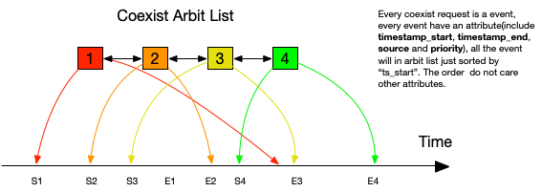
图表 4 软件调度仲裁链表

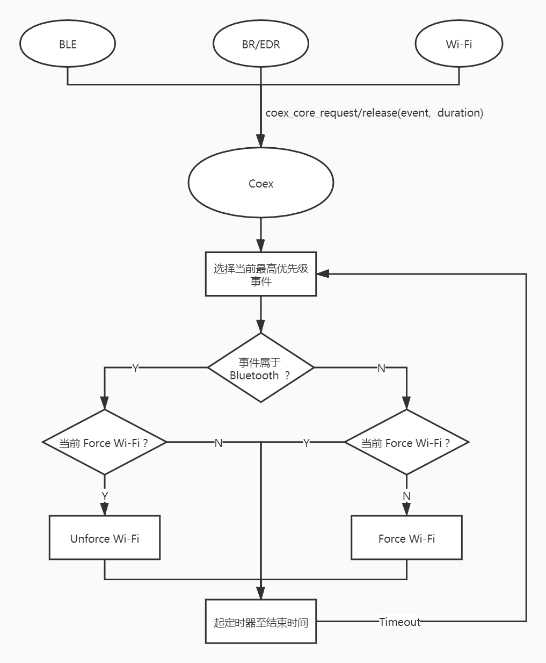
图表 5 ESP32 软件调度仲裁

最后还采用了动态优先级策略，用于确保 BLE ADV/scan 的最低性能，以及保证连接稳定性等方面。

共存实例

状态
共存模块定义了下面几种 Wi-Fi 和 Bluetooth 状态：

Wi-Fi 状态
状态 | 描述
IDLE | Wi-Fi de-initialized、initialized、stopped、started 都属于 IDLE 状态
SCAN | Wi-Fi 正在扫描 AP，包括连接状态下的扫描
CONNECTING | Wi-Fi 正在连接 AP，包括认证、关联、秘钥交换（WPA/WPA2 PSK、WPS 和 WPA2 企业级加密）
CONNECTED | Wi-Fi 连接上 AP 后的状态，不包括连接状态下的扫描
表3-1. Wi-Fi 状态
Wi-Fi 状态的优先级为：SCAN > CONNECTED == CONNECTING == IDLE。这意味着连接状态下扫描的 Wi-Fi 状态状态为 SCAN 而不是 CONNECTED，共存模块按照 SCAN 状态选取模板。

BR/EDR 状态
状态 | 描述
IDLE | BT de-initialized、initialized、disabled、enabled 都属于 IDLE 状态
INQUIRY SCAN | BR/EDR 处于可被发现或者可被连接模式
INQUIRY | BR/EDR 正在发现设备或者连接设备
CONNECTED | BR/EDR 连接上对方设备后的状态
SNIFF | BR/EDR 连接上对方设备后并且进入 sniff 模式
A2DP STREAMING | BR/EDR 已经建立A2DP 协议的连接，并正在传输音频流数据
A2DP PAUSED | BR/EDR 已经建立A2DP 协议的连接正在传输音频流数据，并且此时不关心该音频流的数据。例如应用层已经停止音频流但底层还没完全停止。
表3-2. BT 状态
BT 状态的优先级为：A2DP PAUSED > A2DP STREAMING > CONNECTED > SNIFF > INQUIRY SCAN == INQUIRY。BT 同时处于多个状态时，共存模块按照优先级最高的状态选取模板。比如，BT 同时处于 A2DP PAUSED 和 A2DP STREAMING 状态时， 共存模块按照 A2DP PAUSED 状态选取模板。

BLE 状态
状态 | 描述
IDLE | BLE de-initialized、initialized、disabled、enabled 都属于 IDLE 状态
ADV | BLE 正在广播
SCAN | BLE 正在扫描广播包
CONNECTED | BLE 连接上对方设备后的状态
MESH CONFIG | BLE MESH 正在组网（需用户配置）
MESH TRAFFIC | BLE MESH 正在传输数据（需用户配置）
MESH STANDBY | BLE MESH 处于空闲状态，无大量数据交互（需用户配置）
表3-3. BLE 状态
BLE 状态的优先级为：MESH CONFIG > MESH TRAFFIC == SCAN > MESH STANDBY > ADV == CONNECTED。BLE 同时处于多个状态时，共存模块按照优先级最高的状态选取模板。比如，BLE 同时处于 ADV 和 SCAN 状态时，共存模块按照 SCAN 状态选取模板。

行为
共存模块定义了下面几种 Wi-Fi 和 Bluetooth 行为：

Wi-Fi 行为
行为 | 描述
SLEEP | Wi-Fi 时间片结束前发送 NULL1 并进入休眠状态
REQUEST COEXIST | Wi-Fi 时间片开始时申请共存事件
表3-4. Wi-Fi 行为
BR/EDR 行为
行为 | 描述
INQUIRY START | BR/EDR 开始inquiry
INQUIRY SCAN START | BR/EDR 开始inquiry scan
CONNECTED START | BR/EDR 开始收发连接的数据包
INQUIRY STOP | BR/EDR 停止inquiry
INQUIRY SCAN STOP | BR/EDR 停止inquiry scan
CONNECTED STOP | BR/EDR 停止收发连接的数据包
表3-5. BT 行为
BLE 行为
行为 | 描述
ADV START | BLE 开始发送广播包
SCAN START | BLE 开始扫描广播包
CONNECTED START | BLE 开始收发连接的数据包
ADV STOP | BLE 停止发送广播包
SCAN STOP | BLE 停止扫描广播包
CONNECTED STOP | BLE停止收发连接的数据包
表3-6. BLE 行为

应用实例

共存使用方法
打开 CONFIG_SW_COEXIST_ENABLE 配置选项。

在大多数共存情况下，协议栈会自动进行共存状态切换，无需调用 API 对其进行干预。但是固件无法获知当前的上层应用的场景，一些共存模板需要应用代码调用共存的 API 才能生效。BLE MESH 的工作状态就需要由应用层通知给共存模块，用于选择共存模板。提供了两个 API。当 BLE MESH 的状态发生变化时，应先调用 esp_coex_status_bit_clear 对上一个状态进行清除，然后调用 esp_coex_status_bit_set 设置当前状态。

Debug 工具及方法
软件共存模块预留了用于 debug 的 log 以及 callback。可以选择使能他们来 debug。
Log：在共存事件请求，硬件共存模式切换，共存模板切换，共存模板内的时间片切换等关键地方有可用于 debug 的log。
Callback：在共存事件请求，硬件共存模式切换，共存模板切换，共存模板内的时间片切换等关键地方预留了 callback。可以使能并注册 callback，可以在 callback 内实现 GPIO 等方法和抓包对照看共存行为是否正常。
硬件共存模块预留了一些共存信号和协议内部信号（ESP32 除外），可以将其配置到 GPIO 输出，通过逻辑分析仪等设备进行分析。

Debug 实例

STA Ping Tx test failed with BLE scan
- 问题：当BLE scan 的时候，WiFi 有时候会收不到 Ping 包。
BLE scan 和 Wi-Fi 完全采用固定时间片的共存模式，可排除共存事件请求的影响。
抓包并结合 GPIO 观察发现，出现错误总在 BLE 开始 scan 后的一小段时间（当前共存周期内）。分析后得出结论：BLE 开始 scan 前的 蓝牙状态为 idle，共存模块采用硬件蓝牙优先模式。BLE 开始 scan 后设置的共存状态会在下一个共存周期生效，当前周期内 BLE scan 会使用 RF，导致 Wi-Fi 无法工作。
解决方案：将所有模板里的蓝牙优先模式换为强制 Wi-Fi 模式，蓝牙在请求优先级时换为更高的优先级。

- 更改后问题还存在。
再次抓包并结合 GPIO 观察发现，出错仍然出现在 BLE 开始 scan 后的第一个共存周期。但此时的共存模板，状态等正常。和数字组调试后发现一个硬件 bug：若 BLE scan start 时处于 force wifi 状态，BLE 的 LC radio cntl 会自动切到 unforce wifi 状态，导致 Wi-Fi 无法收发包。直到下次共存模块 unforce wifi 再 force wifi 之后，force wifi 状态才恢复正常。
软件 workaround 方案：BLE 开始scan 后第一次请求共存事件时换为请求短时间预留的 URGENT 事件（目前最高优先级），强制 unforce Wi-Fi ，并在短时间后自动 force Wi-Fi。即可避免该问题，Wi-Fi 只损失少量的收发包时间。

- 测试发现问题：共存模式下经典蓝牙连接失败。
增加共存模板切换的 log 后发现，蓝牙在连接成功后才将共存状态设为 connected，在连接过程中一直是 force Wi-Fi 状态，无法收发包完成连接过程。
解决方案：蓝牙在 page 成功后立即将共存状态设为 connected，并且在前几个 frame 请求高优先级，保证在共存下个周期生效前，也能收发包。

- Debug 过程中根据 log 发现，蓝牙会从 sniff 状态下直接断开连接，导致共存 sniff 状态为被清除。导致后续的共存状态一直异常。
解决方案：正确地设置和清除 sniff 状态。

- 根据上诉发现问题检查代码，寻找跟新共存模板后可能存在的其他问题。
发现 BLE 连接时存在类似问题，连接前的 scan 过程没有设置共存状态，会导致 BLE 一直扫描不到对方设备。

ESP 8689 在 Wi-Fi 连接时蓝牙断开
ESP 8689 是 ESP32 的衍生项目，是一个无操作系统的 slave 方案，主要用于手机平板等有高性能主控设备上的通信模块。
利用软件共存模块预留的用于 debug 的 callback，接上 GPIO 并结合抓包看，发现在 Wi-Fi连接时，有长达几秒的时间，Wi-Fi 一直占有着 RF， 同时时间片的切换没有进行。这和共存的设计不符。因此怀疑共存模板选取错误，或者软件共存使用的 timer 出现异常，导致模板没能正常运行。
进一步加 log 后发现，此时共存模板没有被调度，Wi-Fi 的共存状态也没有被设置。与 Wi-Fi 组同时联调后发现问题：Wi-Fi 的部分代码移至主控芯片上执行，其中共存相关的操作并没有被实现。

其他问题
BLE master Tx/Rx: poor performance in coexistence scenario
Poor STA_SCAN, STA_CONN, UDP_RX performance in BLE_SLAVE_TX test
Crash (Illegal instruction) in WiFi STA conn/UDP Tx + BLE slave/master Rx test
百度问题

